

Группа P3117 К работе допущен___________________

Студент Загородников, Мориков, Васильченко Работа выполнена_______________ Преподаватель Отчет принят_______________________

**Рабочий протокол и отчет по лабораторной работе №1.05**

_________ИССЛЕДОВАНИЕ КОЛЕБАНИЙ ФИЗИЧЕСКОГО МАЯТНИКА_____________



1. **Цель работы.**

Изучение характеристик затухающих колебаний физического маятника.

1. **Задачи, решаемые при выполнении работы.**

Зависимости амплитуды колебаний от времени и квадрата

периода от момента инерции

Вывод о преобладающем типе трения

Определение экспериментальной и теоретической приведенной длины маятника при разных его конфигурациях.

1. **Объект исследования**.

Физический маятник и его колебания.

1. **Метод экспериментального исследования**.

Замер таких величин, амплитуда отклонения и время колебаний.

1. **Рабочие формулы и исходные данные.**

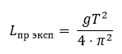

 

    

18,28с

1. Измерительные приборы.

Таблица 1.

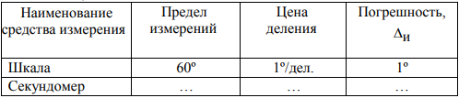

1. Схема установки (*перечень схем, которые составляют Приложение 1*).

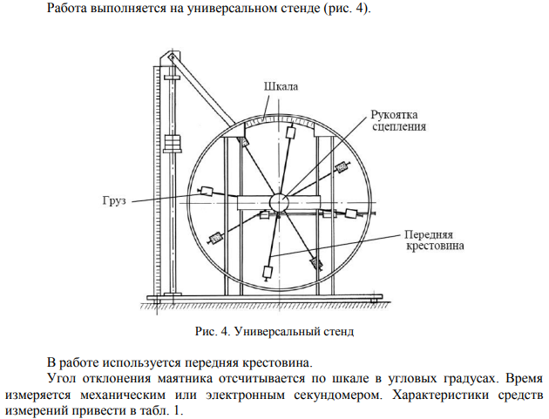

1. Результаты прямых измерений и их обработки (*таблицы, примеры расчетов*).

Таблица 2.

| Амплитуда отклонения | 25 | 20 | 15 | 10 | 5 |
| --- | --- | --- | --- | --- | --- |
| Время |
| , с | 13,23 | 24,2 | 41,98 | 56,6 | 72,77 |
| , с | 13,06 | 25,57 | 40,08 | 56,17 | 72,45 |
|  | 12,84 | 27,1 | 41,5 | 56,36 | 72,32 |
| , с | 13,04 | 25,62 | 41,19 | 56,38 | 72,51 |

Зависимость амплитуды колебаний от времени А (t)

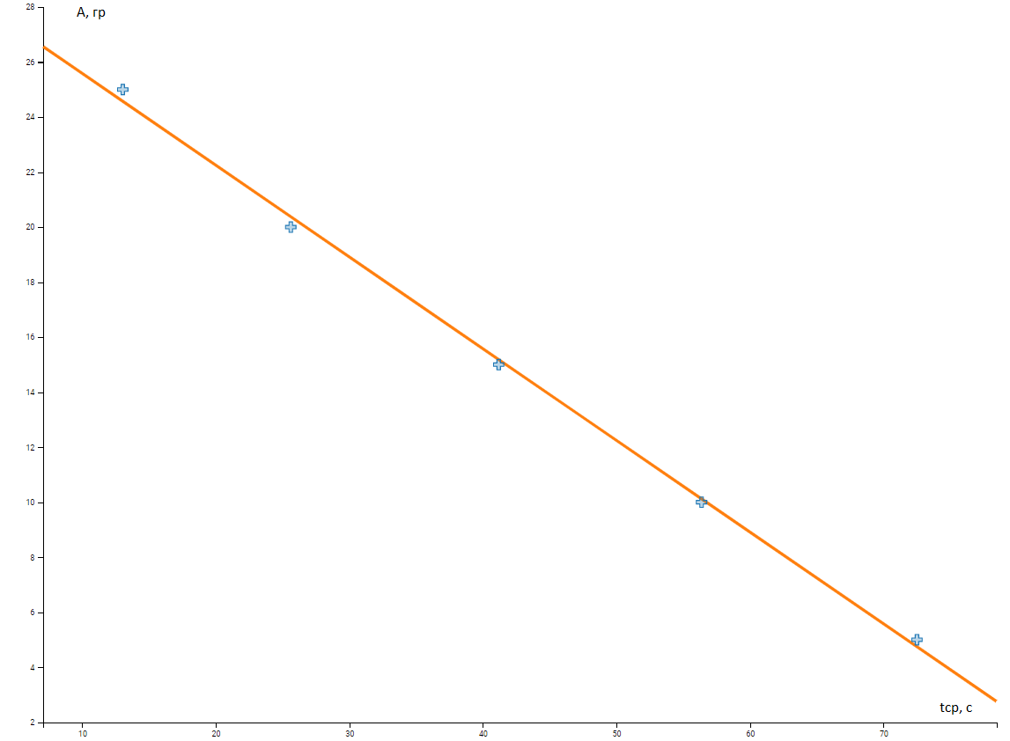

График 1

Таблица 3.

| Положение боковых грузов |  | , с |  |  | T, с |
| --- | --- | --- | --- | --- | --- |
| 1 риска | 16,15 | 15,99 | 16,35 | 16,16 | 1,616 |
| 2 риски | 17,11 | 17,07 | 16,93 | 17,04 | 1,704 |
| 3 риски | 18,07 | 18,00 | 18,05 | 18,04 | 1,804 |
| 4 риски | 18,94 | 19,37 | 19,27 | 19,19 | 1,919 |
| 5 рисок | 20,57 | 20,59 | 20,69 | 20,62 | 2,062 |
| 6 рисок | 22,09 | 22,17 | 22,27 | 22,18 | 2,218 |

Таблица 4.

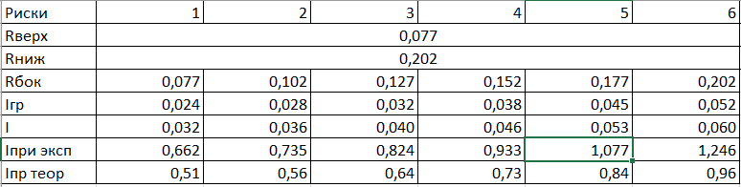

*Зависимость квадрата периода от момента инерции T^2(I)*

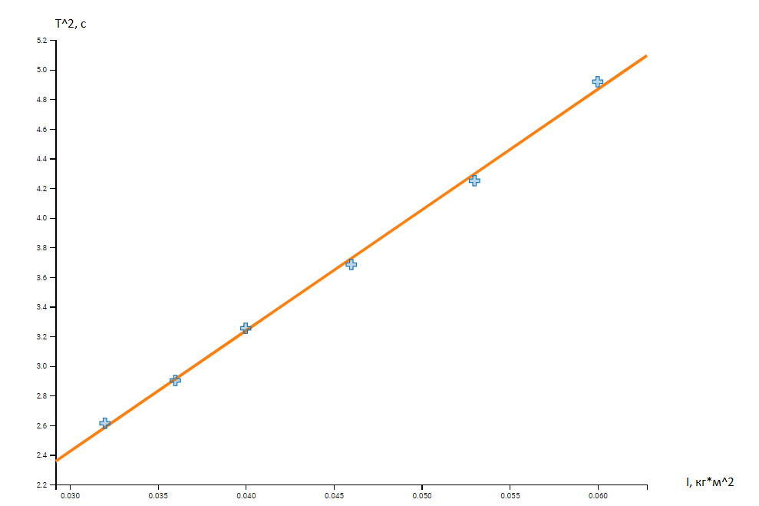

*График 2*

*Методом наименьших квадратов найдем коэффициенты зависимости A(t):*

*A(t) = A0+kt*

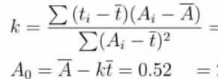

*k = -0,33*

*A0 = 28,92*

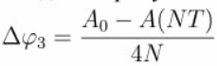

*Δφ = 0,15*



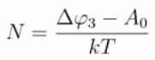

N = 47,61

1. Окончательные результаты.

| *0,662м,* | *0,735м,* | *0,824м,* | *0,933м,* | *1,077м,* | *1,246м* |
| --- | --- | --- | --- | --- | --- |

=

| 0,51м, | 0,56м, | 0,64м, | 0,73м, | 0,84м, | 0,96м |
| --- | --- | --- | --- | --- | --- |

*Δφ = 0,15 - ширина застоя*

N = 47,61 - через столько количества колебаний, они прекратятся

1. Выводы и анализ результатов работы

В проделанной лабораторной работе, судя по графику №1, преобладает сухой тип трения. Мы можем убедиться по графикам, что линейные зависимости амплитуды колебаний от времени и зависимость квадрата периода от момента инерции подтверждаются графиками.

Во всех случаях значения экспериментальная приведённая длина больше чем теоретическая из-за систематической погрешностей во время измерений.

*Ниже смотреть только за доп. баллы!!!!*

**